Блок таймирования
Основные параметры
- входное напряжение 230В AC 50Гц;
- 12 оптических каналов таймеров;
- максимальная длительность 100 секунд;
- шаг разрешение по времени 1 миллисекунда (мс);
- 4 АЦП, 12-бит, 0-9.9В, (эффективное разрешение не более 10 бит, уровень шумов 10мВ)
- 2 ЦАП, 12-бит, 0 -9.9В, (эффективное разрешение не более 10 бит, уровень шумов 10мВ);
- дополнительные оптические входы/выходы синхронизации и блокировок работы;
- управление по последовательному интерфейсу через оптический канал.
ВНИМАНИЕ!
Подключение блока должно осуществляется только квалифицированным персоналом с советующей группой по электробезопасности!

Передняя панель
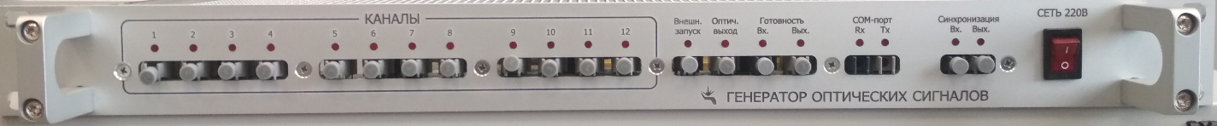
- «Каналы» 1-12 оптические выходы каналов таймирования;
- «Внешн. запуск» оптический вход запуска сценария таймирования;
- «Оптич. выход» постоянный управляемый оптический выход;
- Что значит постоянный и чем управляемый?
- «Готовность Вх.» оптический вход разрешения;
- «Готовность Вых.» оптический выход готовности блока (дублирует «Готовность Вх.»);
- Пассивно дублирует сигнал «Готовность Вх.» или может его прерывать?
- «COM-порт Rx» оптический вход последовательной связи управления;
- «COM-порт Tx» оптический выход последовательной связи управления;
- «Синхронизация Вх.» оптический вход синхронизации блоков;
- «Синхронизация Вых.» оптический выход синхронизации блоков;
- «Сеть 220» тумблер включения 230VAC.

Задняя панель
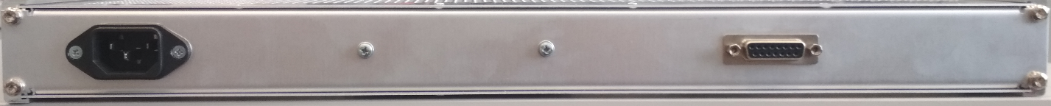
- разъем подключения сетевого напряжения 230VAC;
- DB-15 разъем подключения аналоговых сигналов.
1/9 | ЦАП_1 | 0-9.8 В
2/10 | ЦАП_2 | 0-9.8 В
3/11 | АЦП_1 | 0-9.8 В
4/12 | АЦП_2 | 0-9.8 В
5/12 | АЦП_3 | 0-9.8 В
6/12 | АЦП_4 | 0-9.8 В
8 | Корпус блока

Описание
Блок таймирования предназначен для генерации сценария таймирования, содержит 12 независимых каналов. Управление и контроль блоком осуществляется по последовательному интерфейсу через оптический COM-порт, протокол связи Modbus-rtu.
Сценарий таймирования предварительно записывается в блок. При выключении блока записанный сценарий не сохраняется (очень жаль).
В блоке реализованы следующие режимы работы:
- независимый («Mode»: Single – 0). В этом режиме сигналы синхронизации не используются;
- ведущий («Mode»: Master – 1). В этом режиме при выполнении сценария таймирования блок выдает выходной сигнал синхронизации с частотой 1 мс ведомым блокам. После запуска блок проверяет наличие входного сигнала синхронизации в интервале 2 мс, и в случае его отсутствия останавливает выполнение сценария.
- ведомый («Mode»: Slave – 2). В этом режиме блок начинает генерацию сценария при получении входного сигнала синхронизации и дублирует этот сигнал на выходной сигнал синхронизации. После запуска сценария блок проверяет наличие входного сигнала синхронизации в интервале 2 мс, и в случае его отсутствия останавливает выполнение сценария.
Примечание: во всех режимах работы отсутствие входного сигнала готовности блокирует и останавливает выполнение сценария таймирования. Запуск сценария определяется регистром управления «Run» (смотрите описание регистров).

Схема последовательного включения блоков с синхронизацией

Протокол связи
Используется последовательный оптический интерфейс (COM-порт на передней панели). Протокол Modbus-rtu, скорость связи 115200. Пакет имеет вид: адрес устройства, код функции, данные, блок контроля CRC-16. Адреса устройств от 0 до 15. Используются следующие коды функций:
- 0х03 – чтение значений из нескольких регистров;
- 0х06 – запись в один регистр хранения;
- 0х10 – запись в несколько регистров хранения;
Ошибки пересылаемых пакетов, обрабатываются согласно протоколу. Поддержка широковещательных посылок не реализована.
Примечание: любой запрос на запись во время выполнения сценария останавливает его выполнение. Во время выполнения сценария таймирования необходимо посылать запросы на чтение, если в течении 500 мс блок не получит запрос на чтение, выполнение сценария останавливается.

Описание регистров
Регистры Управления: 16-бит, адреса с 0х0000:
Адрес | Название  (доступ) | Описание | Значение
0x0000 | «Run»  (r/w) | Запуск выполнения сценария | 0 – остановка сценария;  1 – запуск сценария при записи этого значения;  2 – внешний запуск, сценарий запустится при положительном фронте сигнала «Внешн. запуск»;  3 – предподготовка запуска сценария (сброс блокировок предыдущего запуска сценария);
0x0001 | «Mode»  (r/w) | Режим работы | 0 – независимый;  1 – ведущий, выдает сигнал синхронизации;  2 – ведомый, запускается по входному сигналу синхронизации;
0х0002 | «Time»  (r/w) | Длительность сценария, мс | Минимальное значение – 1 мс;  Максимальное значение – 100000 мс;
0х0003
0х0004 | «Fout»  (r/w) | Управление «Оптич. Выход» | 0 – выключен;  1 – включен;
0х0005 | «Status»  (r/o) | Статус выполнения сценария | 0 – сценарий не выполняется;  1 – сценарий запущен;
0х0006 | «Fault»  (r/o) | Блокировки,  16-бит регистр 0х0CSR: | R – блокировка по входному сигналу готовности: 0 – нет блокировки; 1 – есть блокировка;  S – блокировка по отсутствию синхронизации более 2 мс при выполнении сценария: 0 – нет блокировки; 1 – есть блокировка;  C – блокировка по отсутствии связи по COM-порту более 500мс при выполнении сценария: 0 – нет блокировки; 1 – есть блокировка;
0х0007 | «RunTime»  (r/o) | Длительность выполнения последнего запущенного сценария, мс | При полном выполнении сценария равен значению длительности сценария, если нет то содержит значение отработанного времени сценария;
0х0008

Примечание: ведомый блок не может быть запущен по сигналу внешнего запуска. Состояние регистров 0х0000 = 2 и 0х0001 = 2 является запрещенным.
Регистры Таймеров: 16-бит, адреса с 0x00N0, где «N» от 1 до 12:
Адрес | Название  (доступ) | Описание | Значение
0x00N0 | «Ena»  (r/w) | Разрешение работы канала | 0 – канал выключен;  1 – канал активен;
0х00N1 | «Start»  (r/w) | Время включения канала от начала развертки сценария, мс | Минимальное значение – 0 мс;  Максимальное значение – 100000 мс;
0х00N2
0х00N3 | «Stop»  (r/w) | Время выключения канала от начала развертки сценария, мс | Минимальное значение – 1 мс;  Максимальное значение – 100000 мс;
0х00N4
0x00N5 | «M_ena»  (r/w) | Разрешение модуляции канала | 0 – модуляция канала выключена;  1 – модуляция канала включена;
0х00N6 | «M_high»  (r/w) | Длительность включения канала при модуляции, начинается с момента старта, мс | Минимальное значение – 1 мс;  Максимальное значение – 65000 мс;
0х00N7 | «M_low»  (r/w) | Длительность выключения канала при модуляции, начинается с момента окончания включенного состояния, мс | Минимальное значение – 1 мс;  Максимальное значение – 65000 мс;

Регистры ЦАП: 16-бит, 2 канала, адреса с 0х0CN0, где «С» - номер канала 1 или 2, «N» - временные точки от 0 до 15:
Адрес | Название  (доступ) | Описание | Значение
0х0CN0 | «P_time»  (r/w) | Время установки значения напряжения, мс | Минимальное значение – 0 мс;  Максимальное значение – 100000 мс;
0х0CN1
0х0CN2 | «P_value»  (r/w) | Значение напряжения, мВ | Минимальное значение – 0 мВ;  Максимальное значение – 10000 мВ;

Примечание: между точками реализована линейная интерполяция с шагом изменения 1 мс. Если значение времени точки N+1 меньше N, то установится значение точки N до конца развертки и все последующие игнорируются.

Регистры АЦП: 16-бит, 4 канала, адреса с 0х0300:
Адрес | Название  (доступ) | Описание | Значение
0х0300 | «ADC1»  (r/w) | Значение АЦП 1, мВ | Минимальное значение – 0 мВ;  Максимальное значение – 100000 мВ;  Уровень шумов – 10 мВ;
0х0301 | «ADC2»  (r/w) | Значение АЦП 2, мВ
0х0302 | «ADC3»  (r/w) | Значение АЦП 3, мВ
0х0303 | «ADC4»  (r/w) | Значение АЦП 4, мВ

Приложение
Примеры режимов запуска сценария, при различных настройках регистров управления:
Режим: независимый, запуск по команде, длительность 5 мс.

Режим: ведущий, запуск по команде, длительность 5 мс.

Режим: ведомый, запуск по синхронизации, длительность 5 мс.
Режим: ведущий, запуск по сигналу «Внешн. запуск», длительность 5 мс.

Режим: ведомый, запуск по синхронизации, длительность 10 мс. Пропал сигнал синхронизации.

Примеры работы каналов таймеров при различных конфигурациях регистров.
Пример работы канала ЦАП.
Пример работы канала ЦАП. Регистр ЦАП содержит 4ре временные точки. После окончания развертки сценария таймирования, время которого определяется в регистре управления «Time», выходное напряжение канала становится равным 0 В.

Управляющая программа
Для управления блоком таймирования написана тестовая программа управления, позволяющая реализовать все вышесказанные режимы управления. В программе нет сохранения настроек и измеренных значений, она предназначена для тестирования блоков. По необходимости программа может быть доработана под конкретные задачи после согласования технического задания.
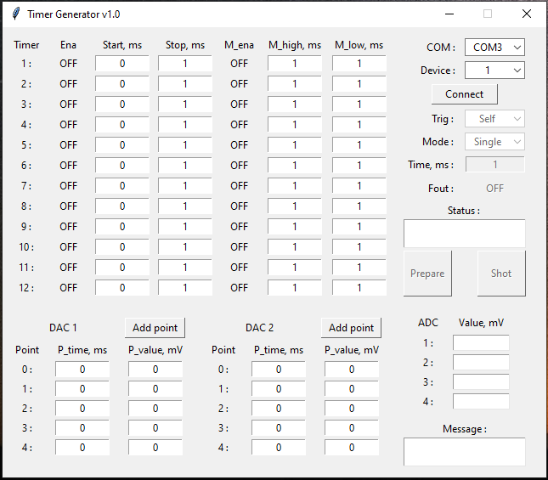
Тестовая программа управления

